**芸工　情報処理基礎　第８回　2024年6月7日　　西尾**

**【音声ファイル１】**

**１．前回の内容**

教材をインターネット上のニシオマトリックスから「プログラミングサンプル６」をダウンロードして、デスクトップに作成したフォルダa2020prog内に入れた。ZIPファイルを展開（解凍、Unzip）して動作を確認した。

VSCodeを開き、教材のフォルダをドラッグし、編集（エディット）を行い、JavaScriptのコードを変更し、プログラムを変更した結果をGoogleChromeの画面で確認した。

**２．今回の内容**

概要

　前回はimagesフォルダ内の画像ファイルを使い描画しましたが、今回はタイマーを使い時間変数ｔをカウントアップします。さらに、変数ｔを使うことにより画像を動かします。

教材「プログラミングAサンプル７」をダウンロードしてVSCodeを使用し、プログラムのJavaScriptのコードを変更する。

**【音声ファイル２】**

**３．「プログラミングAサンプル７」を表示する**

　まず、ニシオマトリックスに入る

<https://nishio.matrix.jp/>

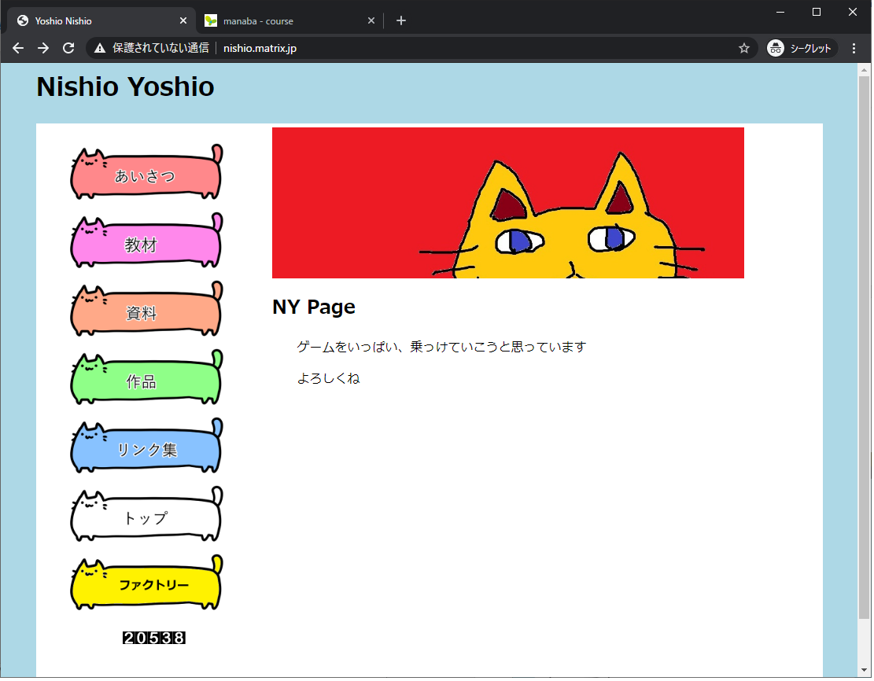

「教材」を押す

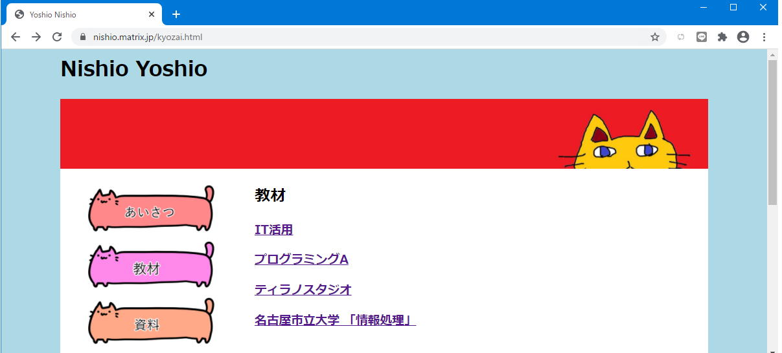

「プログラミングA」を押す

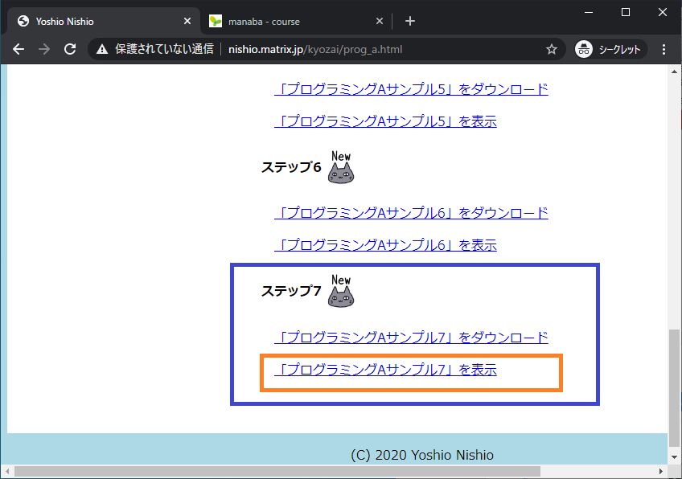

**「プログラミングAサンプル７」を表示**を押す

右の画面では時間でカウントアップされる変数ｔが表示され、左の画面ではｔの値によって画像が動きます

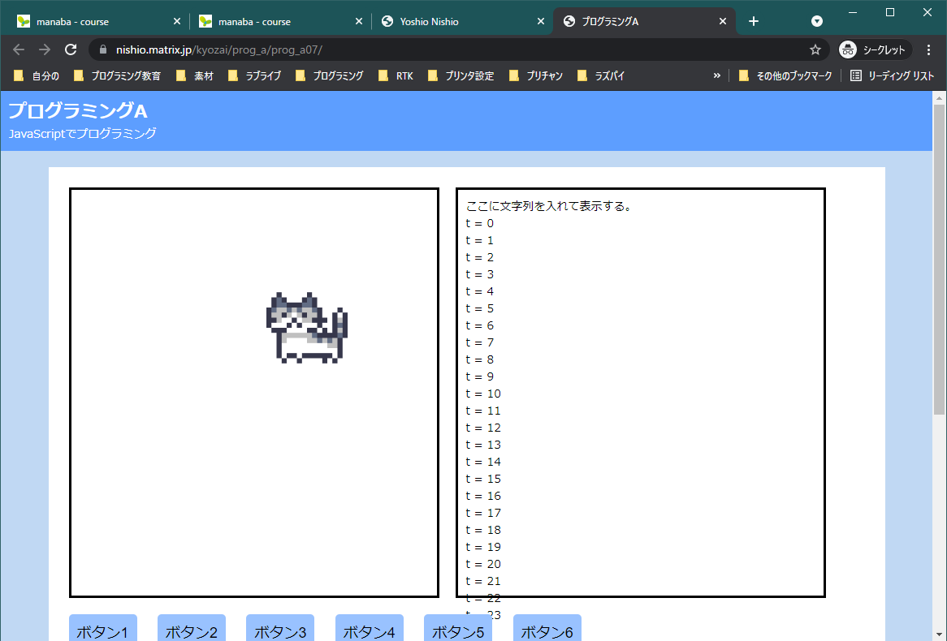

最後に✖で閉じておきましょう。（閉じていないと勘違いの元になります）

**【音声ファイル３】**

**４．「プログラミングAサンプル７」のダウンロード**

ニシオマトリックスの「教材」の「プログラミングA」に行きます

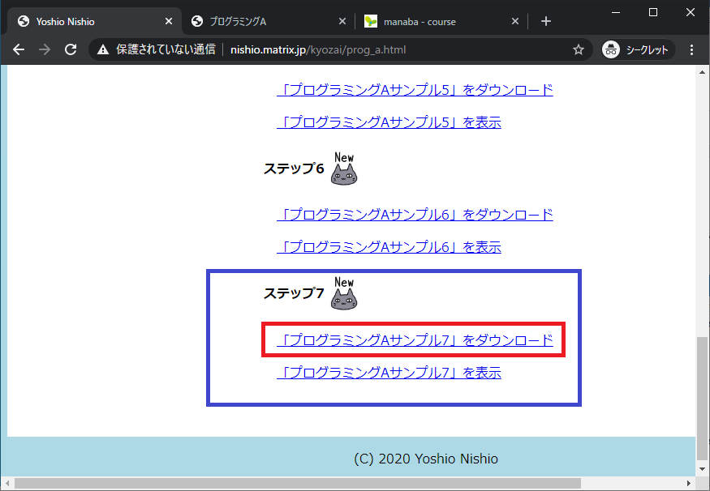

**「プログラミングAサンプル７」をダウンロード**を右ボタンクリック／副ボタンクリックすると、プルダウンメニューが出てくるので**「名前を付けてリンクを保存」**をクリックし選択する

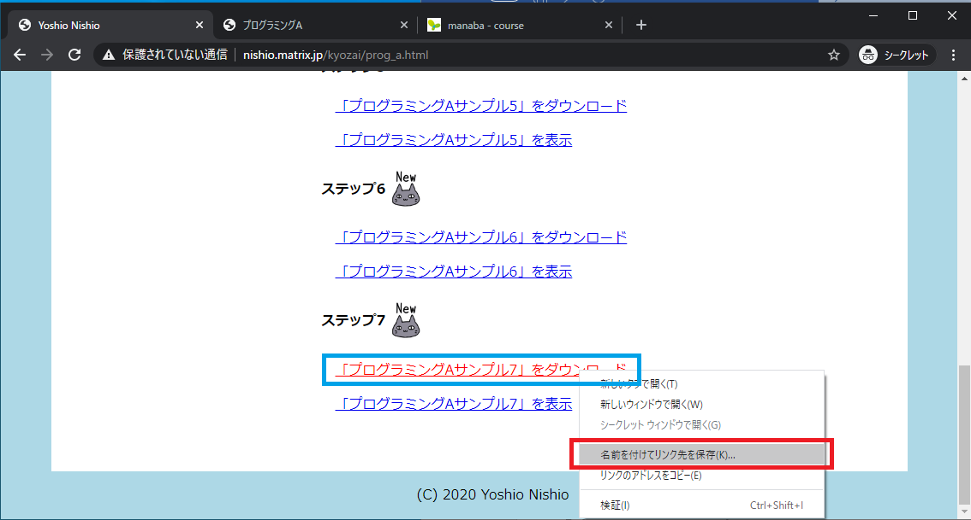

保存先の候補が表示される

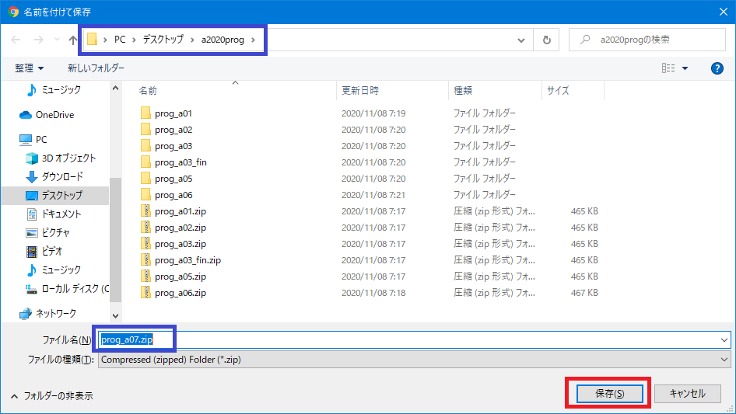

下図のようにウインドウの左下に出てくるのでクリックする

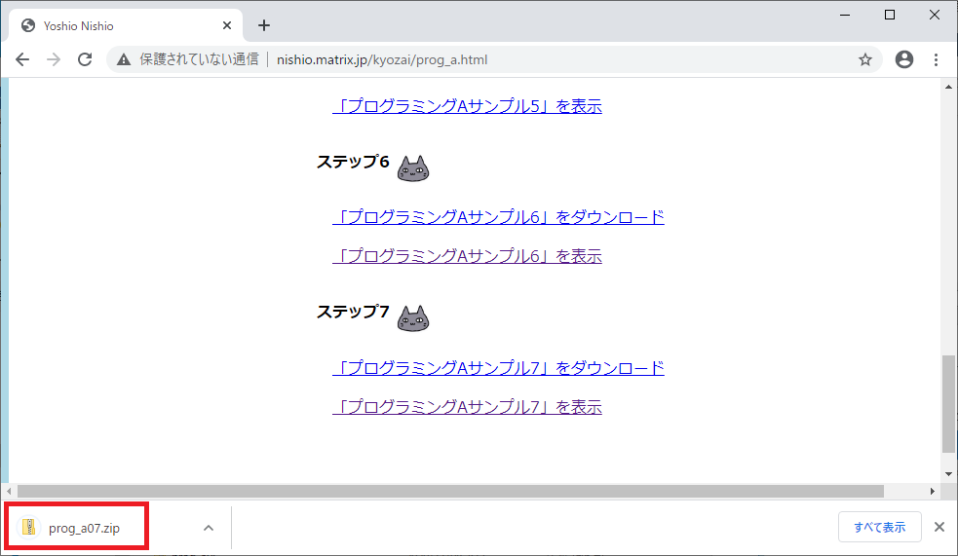

前回と同様にして展開（解凍）します

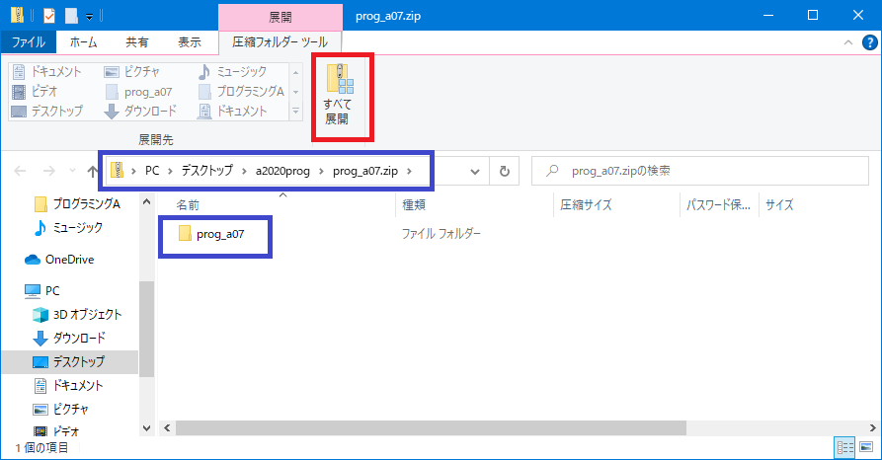

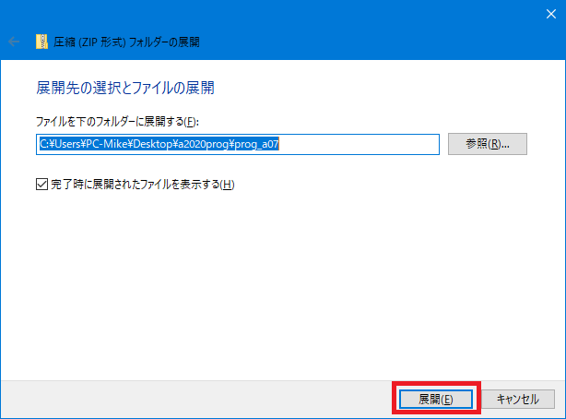

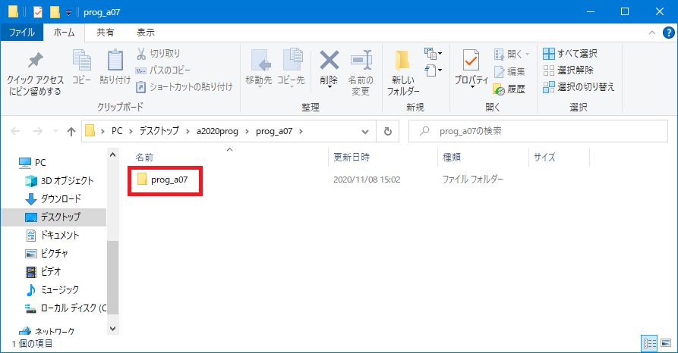

ちゃんと解凍したものがあるかチェックします

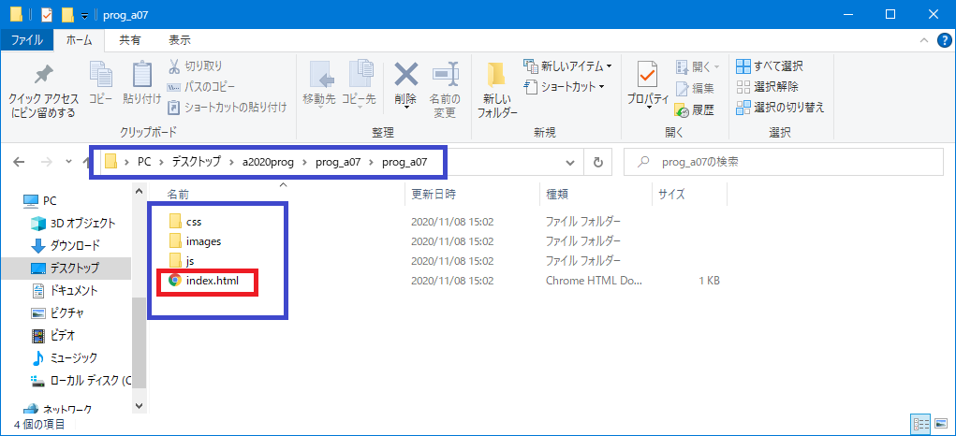

index.htmlをクリックして、ちゃんと入ったかを確認します

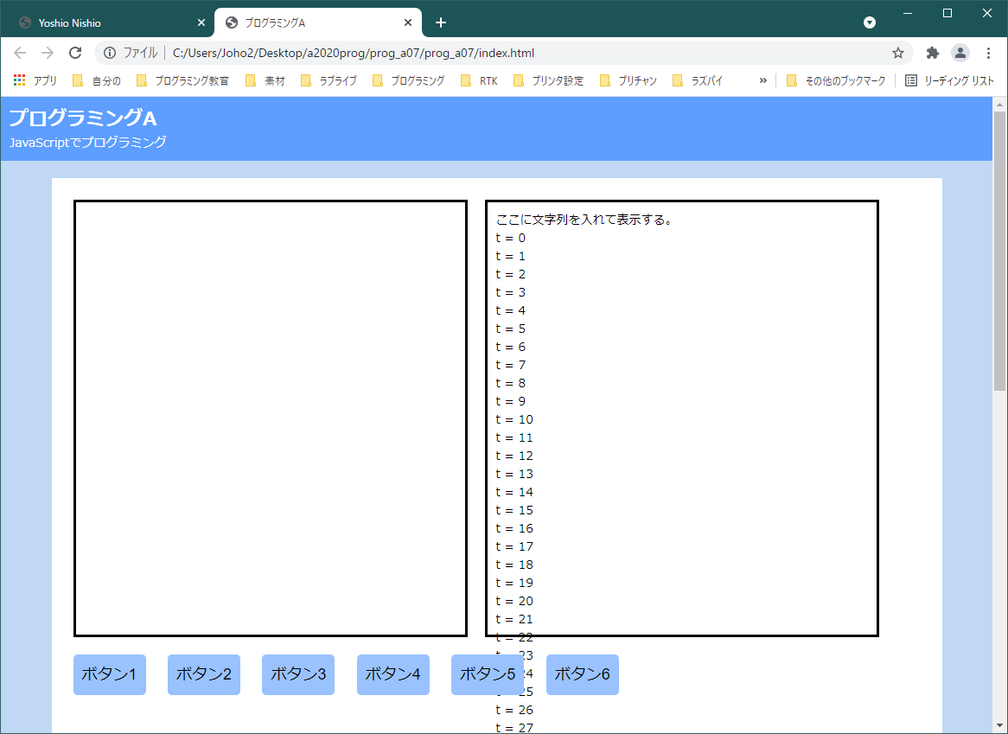

今回はここから初めて、

[「プログラミングAサンプル7」を表示](http://nishio.matrix.jp/kyozai/prog_a/prog_a07)

で見たプログラムに発展させていきます。

**【音声ファイル４】**

**５．VSCodeでjsファイルを編集する準備**

　JavaScriptファイルのことを略してjsファイルと言います。

VSCodeを立ち上げて、教材からダウンロードしたjsファイルを編集する準備をしましょう。

（１）VSCodeを立ち上げる

　VSCodeを立ち上げる



VSCodeを立ち上げます

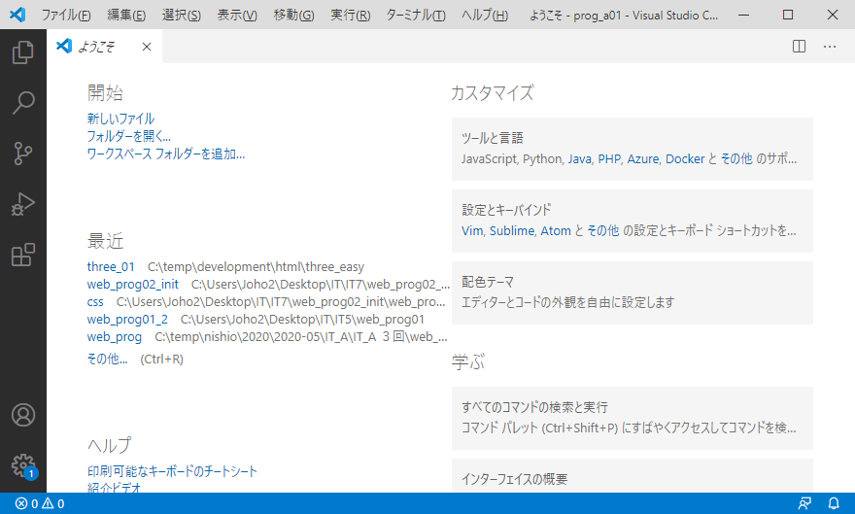

「prog_a07」フォルダ（Windowsでは２重になっているので、下の方のフォルダ）をVSCodeのウインドウに向かってドラッグする。

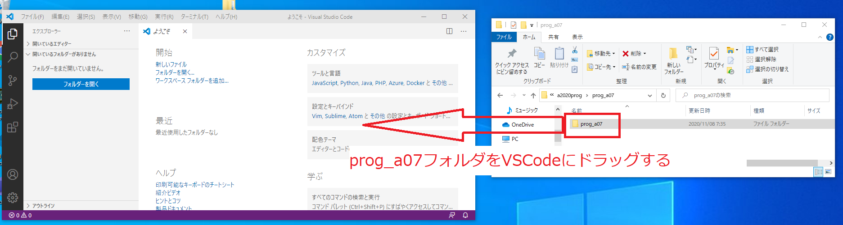

「エクスプローラー」を表示させる。「main.js」をクリックする

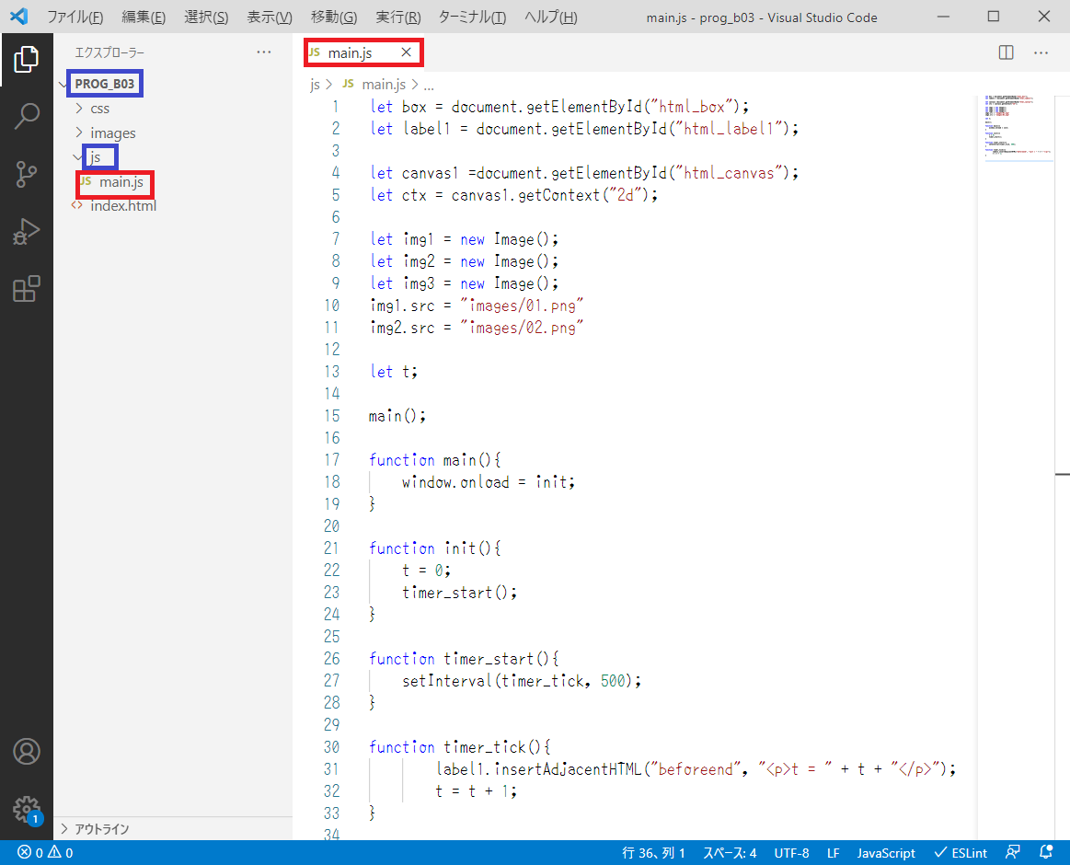

main.jsファイルを編集する準備が出来ました。

**画面の配置　スムーズに作業が進むように配置を整えましょう**

　VSCodeのエクスプローラーで「」index.html」を右クリック、プルダウンメニューを開き

「エクスプローラーで表示する」を選ぶ

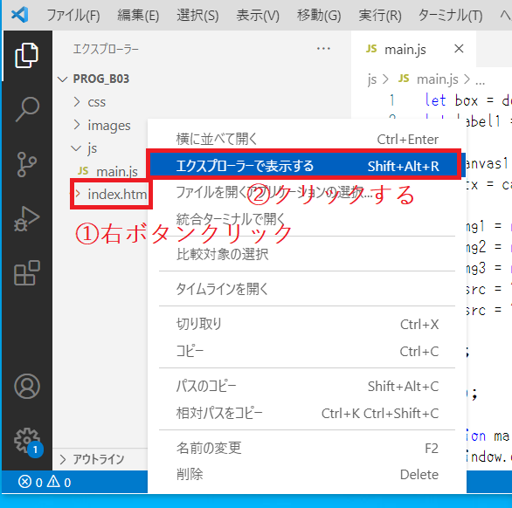

「index.html」をダブルクリックする

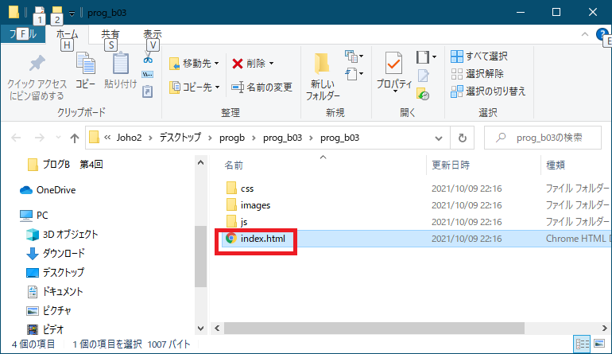

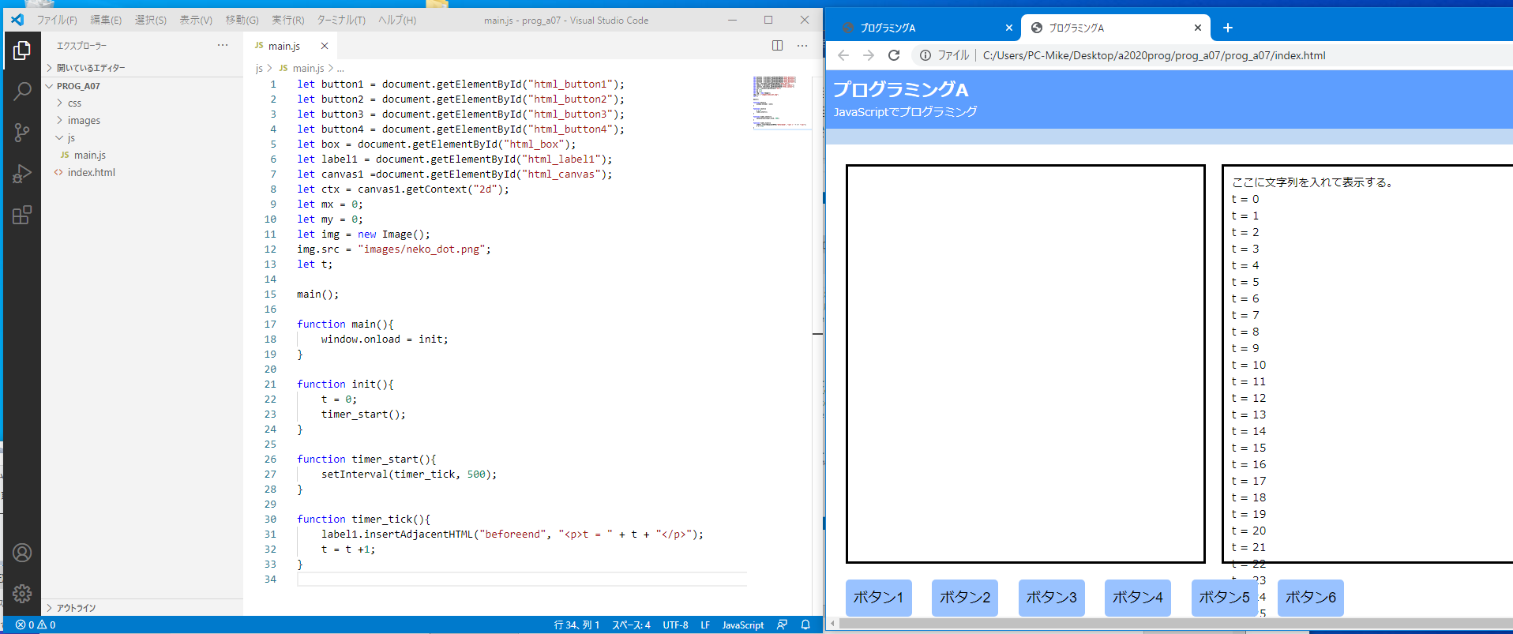

**prog_a07をVSCodeの画面で表示　　　　　　 prog_a07の中のindex.htmlをダブルクリックして表示**

**【音声ファイル５】**

**６．main.jsファイルのタイマーの解説と実験**

**（１）解説**

ダウンロードしたmain.js ファイルを見ましょう。

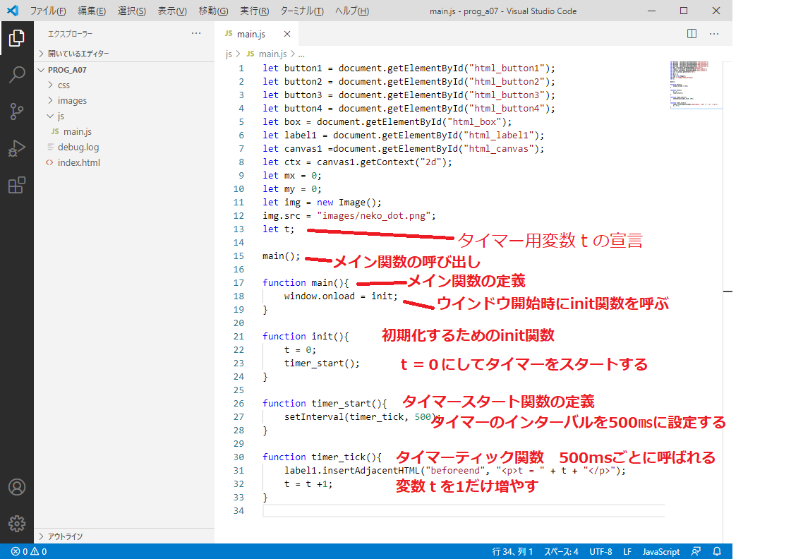

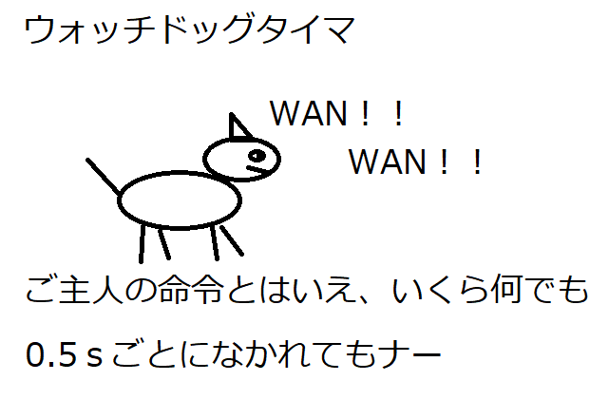

18行：Window開始時にInit関数を呼び初期化する

21行～24行：ｔ＝０としてからタイマーをスタートさせる

26行～28行：タイマーインターバルを500㎳に設定することによりタイマーをスタートさせる

30行～33行：ｔの値をウインドウに表示して、1だけ増やす

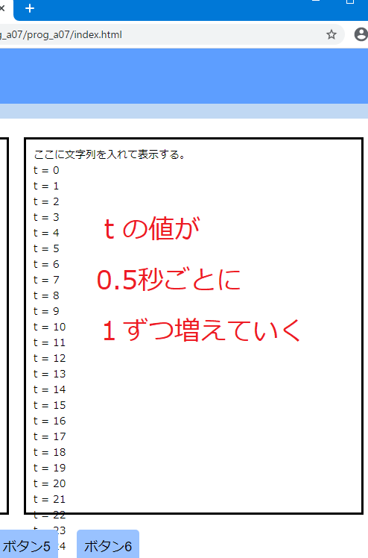

**（２）実験　インターバルを変える**

27行目は、500ミリ秒（0.5秒）ごとにtimer_tick関数を呼ぶようにウオッチドッグタイマーを仕掛けているところです。500の値を次のように変化させて実行してみてください

1. **setInterval(timer_tick, 1000);**
2. **setInterval(timer_tick, 3000);**
3. **setInterval(timer_tick, 100);**
4. **setInterval(timer_tick, 10);**
5. **setInterval(timer_tick, 5);**

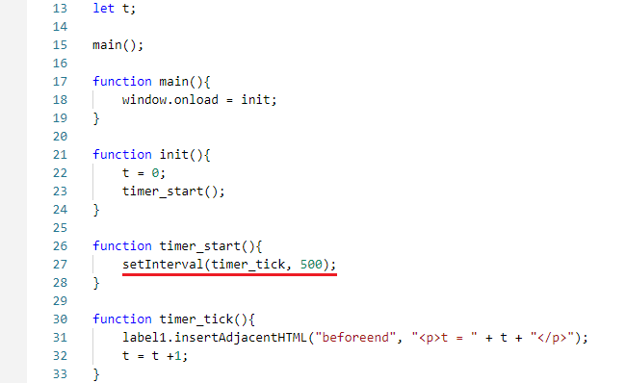

右側の画面で　ｔ＝　という文字列の出る速さが変わりましたね

インターバルが変わることを体験したうえで、次は前回のように画像を表示して動かします

表示位置にｔを使い変えるだけですが

**【音声ファイル６】**

**７．main.jsファイル　画像の表示と移動**

**（１）画像の表示**

ダウンロードしたmain.js ファイルに、画像を表示するため、下図のように赤枠で囲った部分を追加します。

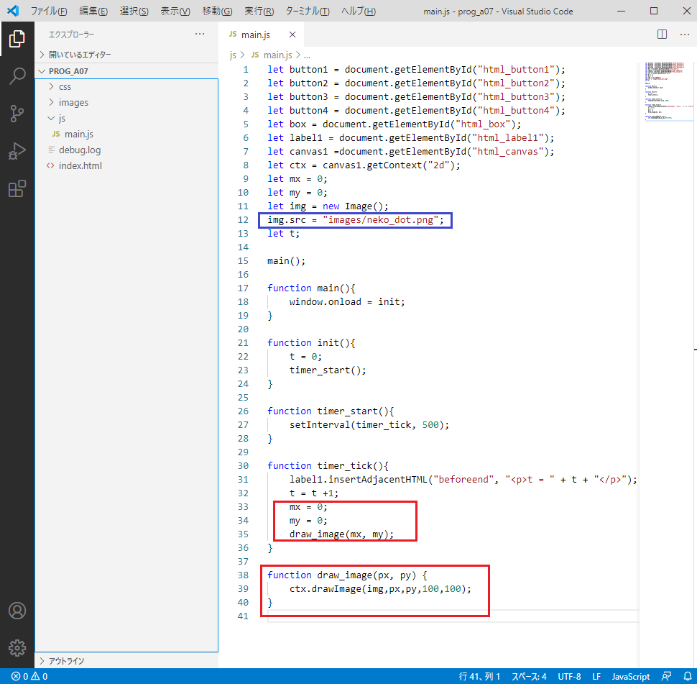

もう少し拡大します

12行については先回やりましたが、もう一度見てみましょう



images フォルダの中の neko_dot.png 画像ファイルを使うことを意味しています

images フォルダの中を見てみましょう

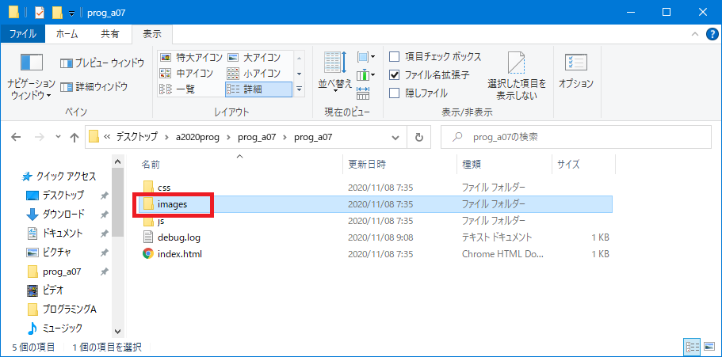

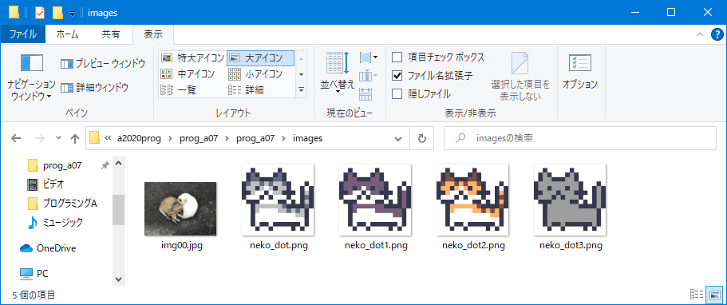

下

のほうを拡大表示します

拡大表示は　「Cntlキー」＋「＋キー」または「Commandキー」＋「Shiftキー」＋「；（れ）キー」

縮小表示は　「Cntlキー」＋「―キー」または「Commandキー」＋「―キー」

です

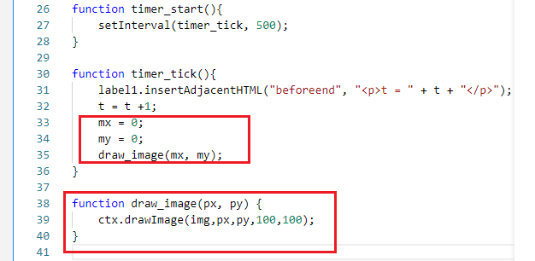

33行：mxに0を入れます

34行：myに0を入れます

前回、mxとmyはマウスのｘ座標とy座標を入れる変数としましたが、今回マウスは何の関係もありません

変数名は自分で変えても構いません（最初から決められた名前if,function,endなどの予約語は使えません）

35行：画像描画関数 draw_imageを読んでいます

38行~40行：画像描画関数draw_imageの定義をしています

39行：imgの示す画像を、座標（px,py）の位置に、100×100の大きさで描画します

上図の赤で囲んだ部分を追加してみてください

（３０行以降のコードを付けます。必要な部分を利用してください）

function timer_tick(){

    label1.insertAdjacentHTML("beforeend", "<p>t = " + t + "</p>");

    t = t +1;

    mx = 0;

    my = 0;

    draw_image(mx, my);

}

function draw_image(px, py) {

    ctx.drawImage(img,px,py,100,100);

}

実行

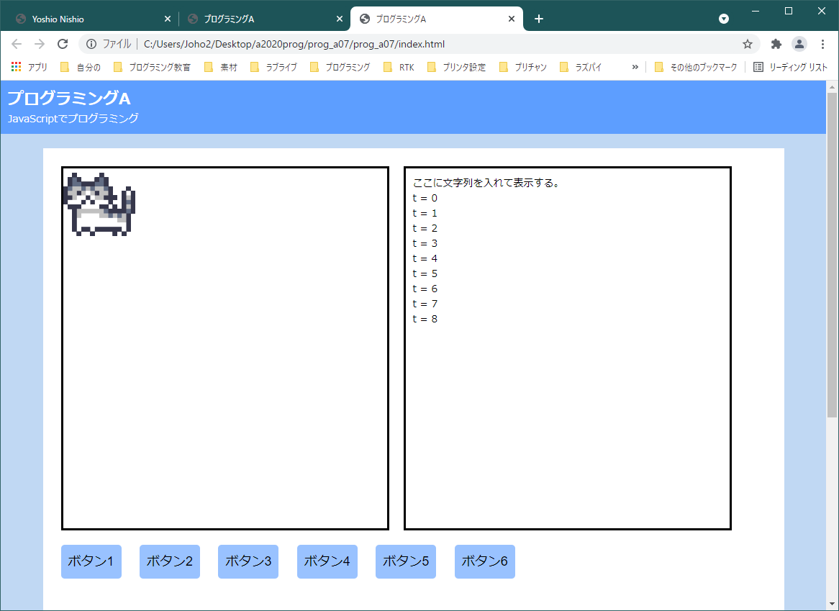

**（２）画像の移動**

画像をタイマー用の変数ｔに合わせて移動表示するため、下図のように赤枠で囲った部分のように変更します。

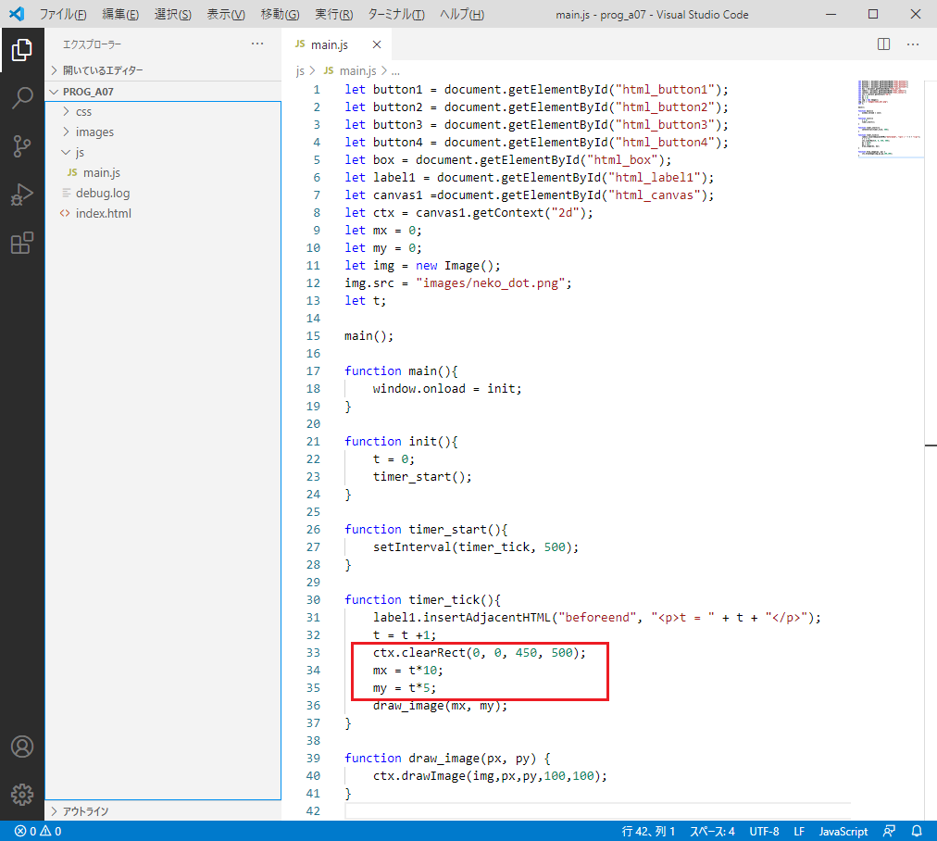

拡大してみます

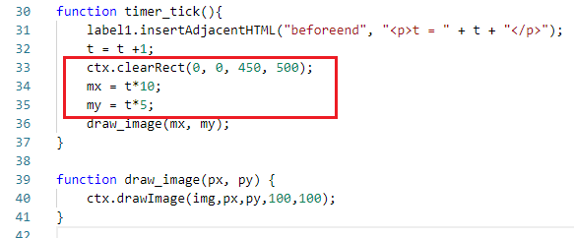

実行してみましょう

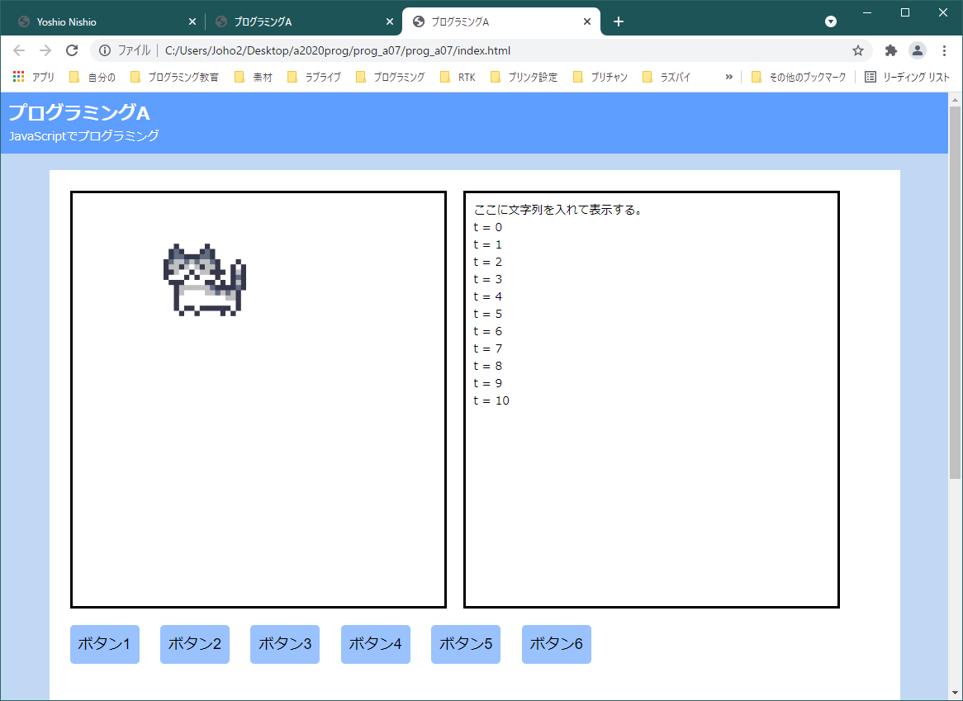

**（３）実験**

30行～37行を以下のように書き換え、実行してみましょう。

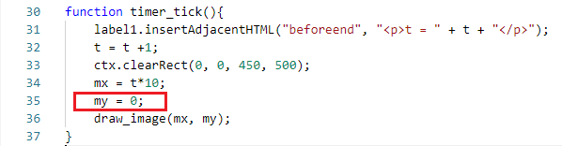

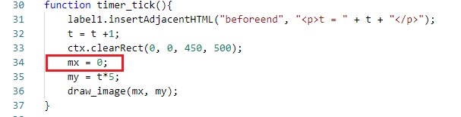

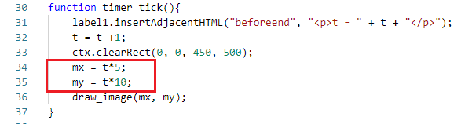

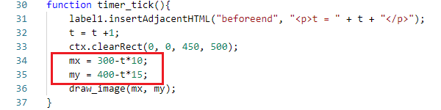

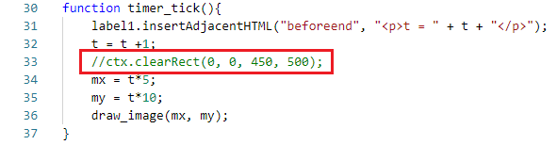

**【音声ファイル７】**

**８．課題**

**以下のことを行ったときの実行画像のスクリーンショットをWordに張り付け提出してください**

前節７（３）の実験を参考にして

33行目をコメント化する

34行と35行の式を変える

前節７（１）を参考にして

12行の画像ファイル名を変える

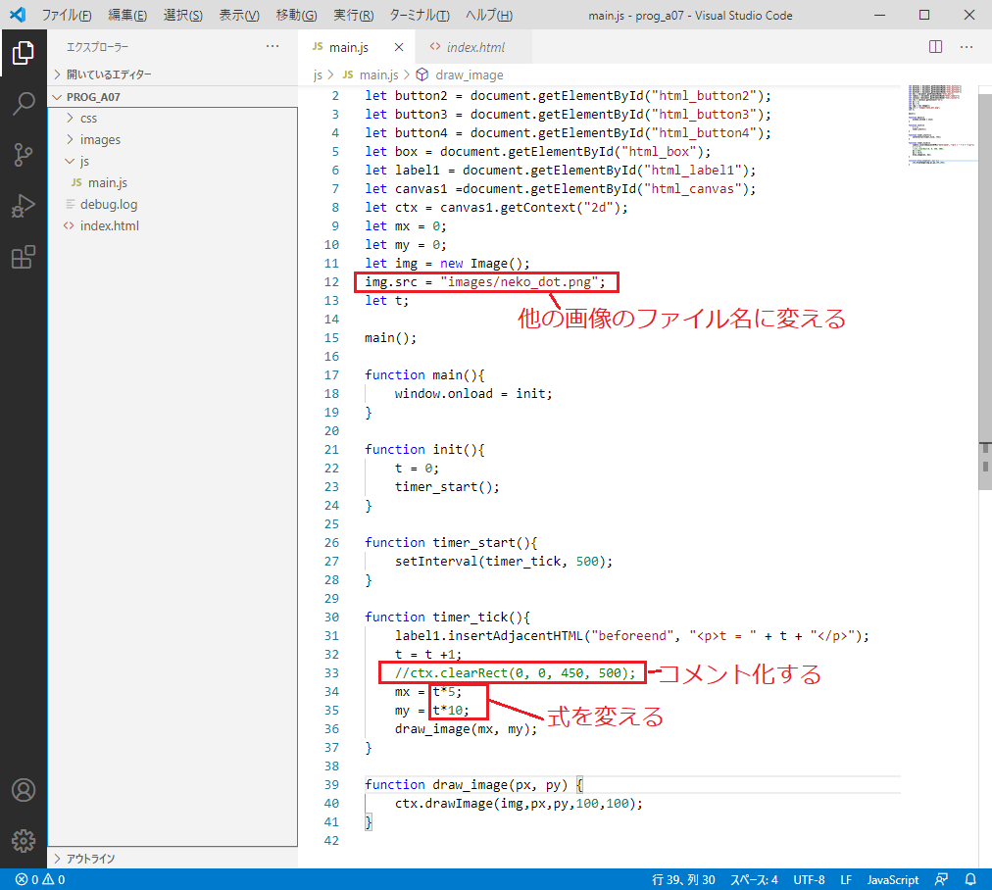

いつものように、タイトル、学籍番号、名前、感想・コメントもつけてください

学情システムに提出して下さい

レポート提出期限は1週間後の23時55分です。

**提出例**

**情報処理基礎　2024年6月7日**

**0123456　西尾吉男**

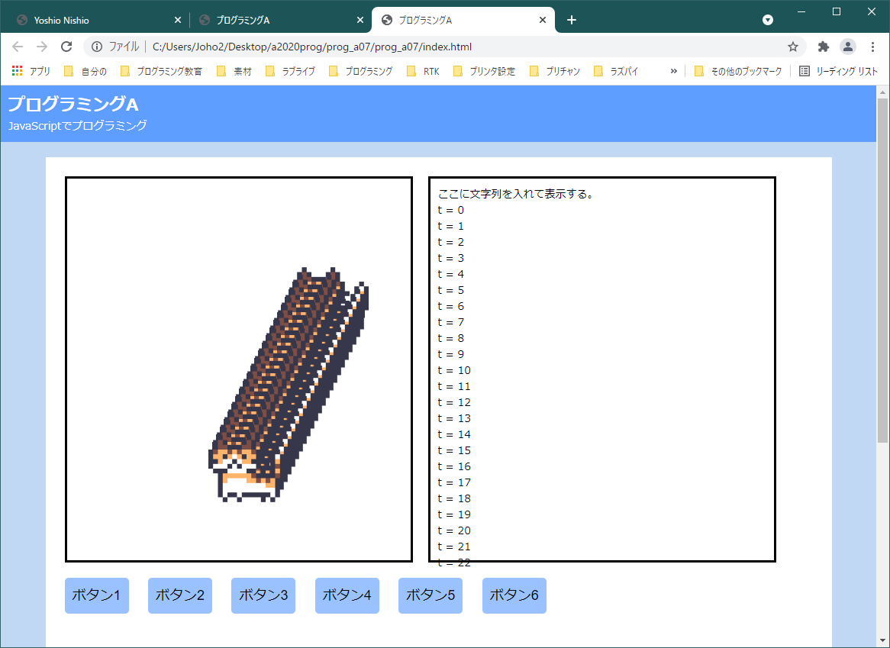

**感想・コメント　たまには、わんこも良いかもしれません…**